Мемлекеттік көрсетілетін қызметтердің регламенттерін бекіту туралы
Күшін жойған
Қызылорда облыстық әкімдігінің 2015 жылғы 20 тамыздағы № 127 қаулысы. Қызылорда облысының Әділет департаментінде 2015 жылғы 22 қыркүйекте № 5142 болып тіркелді. Күші жойылды - Қызылорда облысы әкімдігінің 2018 жылғы 14 мамырдағы № 1114 қаулысымен
Ескерту. Күші жойылды - Қызылорда облысы әкімдігінің 14.05.2018 № 1114 қаулысымен (алғашқы ресми жарияланған күнінен кейін күнтізбелік он күн өткен соң қолданысқа енгізіледі).
"Қазақстан Республикасындағы жергілікті мемлекеттік басқару және өзін-өзі басқару туралы" Қазақстан Республикасының 2001 жылғы 23 қаңтардағы Заңына және "Мемлекеттік көрсетілетін қызметтер туралы" Қазақстан Республикасының 2013 жылғы 15 сәуірдегі Заңына сәйкес Қызылорда облысының әкімдігі ҚАУЛЫ ЕТЕДІ:
1. Қоса берiлiп отырған:
1) "Шалғайдағы ауылдық елді мекендерде тұратын балаларды жалпы білім беру ұйымдарына және кейін үйлеріне тегін тасымалдауды ұсыну" мемлекеттік көрсетілетін қызмет регламенті;
2) "Жалпы білім беретін мектептердегі білім алушылар мен тәрбиеленушілердің жекелеген санаттарын тегін және жеңілдікпен тамақтандыруды ұсыну" мемлекеттік көрсетілетін қызмет регламенті;
3) "Аз қамтылған отбасылардағы балалардың қала сыртындағы және мектеп жанындағы лагерьлерде демалуы үшін құжаттар қабылдау және жолдама беру" мемлекеттік көрсетілетін қызмет регламенті бекітілсін.
2. Осы қаулының орындалуын бақылау Қызылорда облысы әкімінің орынбасары Р. Кенжеханұлына жүктелсiн.
3. Осы қаулы алғашқы ресми жарияланған күнiнен кейін күнтiзбелiк он күн өткен соң қолданысқа енгiзiледi.
Қызылорда облысының әкімі | Қ. Көшербаев
Қызылорда облысы әкімдігінің
2015 жылғы "20" тамыздағы
№ 127 қаулысымен бекітілген
"Шалғайдағы ауылдық елді мекендерде тұратын балаларды жалпы білім беру ұйымдарына және кейін үйлеріне тегін тасымалдауды ұсыну" мемлекеттiк көрсетілетін қызмет регламентi
1. Жалпы ережелер
1. Көрсетілетін қызметті берушiнің атауы: кент, ауыл, ауылдық округ әкімінің аппараты (бұдан әрі – көрсетілетін қызметті беруші).
Өтініштерді қабылдау және мемлекеттік көрсетілетін қызмет нәтижелерін беру көрсетілетін қызметті берушінің кеңсесі арқылы жүзеге асырылады.
2. Мемлекеттік қызмет көрсету нысаны - қағаз түрінде.
3. Мемлекеттік қызмет көрсетудің нәтижесі – "Отбасы және балалар саласында көрсетілетін мемлекеттік қызметтер стандарттарын бекіту туралы" Қазақстан Республикасы Білім және ғылым министрінің 2015 жылғы 13 сәуірдегі № 198 бұйрығымен (нормативтік құқықтық актілерді мемлекеттік тіркеу Тізілімінде № 11184 болып тіркелген) бекітілген "Шалғайдағы ауылдық елді мекендерде тұратын балаларды жалпы білім беру ұйымдарына және кейін үйлеріне тегін тасымалдауды ұсыну" мемлекеттік көрсетілетін қызмет стандартының (бұдан әрі - стандарт) 1-қосымшасына сәйкес нысан бойынша жалпы білім беру ұйымына және кейін үйлеріне тегін тасымалдауды ұсыну туралы анықтама (бұдан әрі - анықтама).
4. Мемлекеттік көрсетілетін қызмет нәтижесін ұсыну нысаны - қағаз түрінде.
2. Мемлекеттік қызмет көрсету процесінде көрсетілетін қызметті берушінің құрылымдық бөлімшелерінің (қызметкерлерінің) іс-қимыл тәртібінің сипаттамасы
5. Мемлекеттік қызмет көрсету бойынша рәсімді (іс-қимылды) бастауға негіздеме: көрсетілетін қызметті алушының көрсетілетін қызметті берушіге стандарттың 2-қосымшасына сәйкес нысан бойынша өтініш ұсынуы.
6. Мемлекеттік қызмет көрсету процесінің құрамына кіретін әрбір рәсімнің (іс-қимылдың) мазмұны, оларды орындаудың ұзақтығы:
1) көрсетілетін қызметті алушы көрсетілетін қызметті берушіге стандарттың 9-тармағына сәйкес келесі құжаттарды ұсынады:
стандарттың 2-қосымшасына сәйкес нысан бойынша өтініш;
көрсетілетін қызметті алушының жеке басын куәландыратын құжат;
баланың туу туралы куәлігінің немесе жеке куәлігінің көшірмесі;
стандарттың 3-қосымшасына сәйкес нысан бойынша оқу орнынан анықтама;
құжаттар салыстыру үшін түпнұсқада ұсынылады, содан кейін түпнұсқалар көрсетілетін қызметті алушыға қайтарылады;
2) көрсетілетін қызметті берушінің кеңсе қызметкері құжаттарды тіркейді, көрсетілетін қызметті алушыға:
өтініштің нөмірі және қабылданған күні;
сұратылатын мемлекеттік көрсетілетін қызметтің түрі;
қоса берілген құжаттардың саны мен атауы;
құжаттардың берілетін күні (уақыты) мен орны;
өтінішті қабылдаған көрсетілетін қызметті беруші қызметкерінің тегі, аты, сондай-ақ әкесінің аты (бар болғанда) көрсетіле отырып, тиісті құжаттардың қабылданғаны туралы қолхат (бұдан әрі - қолхат) береді және құжаттарды көрсетілетін қызметті берушінің басшысына ұсынады (отыз минуттан аспайды);
3) көрсетілетін қызметті берушінің басшысы құжаттарды қарайды және көрсетілетін қызметті берушінің орындаушысына жолдайды (отыз минуттан аспайды);
4) көрсетілетін қызметті берушінің орындаушысы құжаттарды қарайды, анықтаманы дайындайды және көрсетілетін қызметті берушінің басшысына ұсынады (үш жұмыс күні ішінде);
5) көрсетілетін қызметті берушінің басшысы анықтамаға қол қояды және көрсетілетін қызметті берушінің кеңсе қызметкеріне жолдайды (отыз минуттан аспайды);
6) көрсетілетін қызметті берушінің кеңсе қызметкері анықтаманы тіркейді және көрсетілетін қызметті алушыға береді (отыз минуттан аспайды).
Келесі рәсімді (іс-қимылды) орындауды бастау үшін негіз болатын мемлекеттік қызметті көрсету бойынша рәсім (іс-қимыл) нәтижесінің (рәсімнің (іс-қимылдың) нәтижесі және оның басқа құрылымдық бөлімшеге берілу тәртібі көрсетіле отырып) сипаттамасы осы регламенттің 1-қосымшасында келтірілген.
3. Мемлекеттік қызмет көрсету процесінде көрсетілетін қызметті берушінің құрылымдық бөлімшелерінің (қызметкерлерінің) өзара іс-қимыл тәртібінің сипаттамасы
7. Мемлекеттік көрсетілетін қызмет процесіне қатысатын көрсетілетін қызметті берушінің құрылымдық бөлімшелерінің (қызметкерлерінің) тізбесі:
1) көрсетілетін қызметті берушінің кеңсе қызметкері;
2) көрсетілетін қызметті берушінің басшысы;
3) көрсетілетін қызметті берушінің орындаушысы.
8. Әрбір рәсімнің (іс-қимылдың) ұзақтығы көрсетіле отырып, құрылымдық бөлімшелер (қызметкерлер) арасындағы рәсімдер (іс-қимылдар) реттілігінің сипаттамасы осы регламенттің 2-қосымшасында келтірілген.
9. Мемлекеттік қызмет көрсету процесінде көрсетілетін қызметті берушінің құрылымдық бөлімшелерінің (қызметкерлерінің) рәсімдері (іс-қимылдары), өзара іс-қимылдары реттілігінің толық сипаттамасы осы регламенттің 3-қосымшасына сәйкес мемлекеттік қызмет көрсетудің бизнес-процестерінің анықтамалығында көрсетілген.
Мемлекеттік қызмет көрсетудің бизнес-процестерінің анықтамалығы "Қызылорда облысының білім басқармасы" мемлекеттік мекемесінің, Қызылорда облысы әкімдігінің, Қызылорда қаласы және аудан әкімдіктерінің ресми интернет-ресурстарында орналастырылады.
"Шалғайдағы ауылдық елді мекендерде тұратын
балаларды жалпы бiлiм беру ұйымдарына және
кейін үйлеріне тегiн тасымалдауды ұсыну"
мемлекеттiк көрсетілетін қызмет регламентiне
1-қосымша
Келесі рәсімді (іс-қимылды) орындауды бастау үшін негіз болатын мемлекеттік қызметті көрсету бойынша рәсім (іс-қимыл) нәтижесінің (рәсімнің (іс-қимылдың) нәтижесі және оның басқа құрылымдық бөлімшеге берілу тәртібі көрсетіле отырып) сипаттамасы
1 | Рәсімнің  (іс-қимылдың) нөмірі | 1 | 2 | 3 | 4 | 5
2 | Құрылымдық бөлімшелердің атауы | Көрсетілетін қызметті берушінің кеңсе қызметкері | Көрсетілетін қызметті берушінің басшысы | Көрсетілетін қызметті берушінің орындаушысы | Көрсетілетін қызметті берушінің басшысы | Көрсетілетін қызметті берушінің кеңсе қызметкері
3 | Рәсімнің  (іс-қимылдың) атауы және олардың сипаттамасы | құжаттарды тіркейді және көрсетілетін қызметті алушыға қолхат береді | құжаттарды қарайды | құжаттарды қарайды және анықтаманы дайындайды | анықтамаға  қол қояды | анықтаманы тіркейді
4 | Келесі рәсімді (іс-қимылды) орындауды бастау үшін негіз болатын мемлекеттік қызметті көрсету бойынша рәсім (іс-қимыл) нәтижесі | құжаттарды көрсетілетін қызметті берушінің басшысына ұсынады | құжаттарды көрсетілетін қызметті берушінің орындаушысына жолдайды | анықтаманы көрсетілетін қызметті берушінің басшысына ұсынады | анықтаманы көрсетілетін қызметті берушінің кеңсе қызметкеріне  жолдайды | анықтаманы көрсетілетін қызметті алушыға береді
5 | Орындалу мерзімі | 30 минуттан аспайды | 30 минуттан аспайды | 3 жұмыс күні ішінде | 30 минуттан аспайды | 30 минуттан аспайды
"Шалғайдағы ауылдық елді мекендерде тұратын
балаларды жалпы бiлiм беру ұйымдарына және
кейін үйлеріне тегiн тасымалдауды ұсыну"
мемлекеттiк көрсетілетін қызмет регламентiне
2-қосымша
Әрбір рәсімнің (іс-қимылдың) ұзақтығы көрсетіле отырып, құрылымдық бөлімшелер (қызметкерлер) арасындағы рәсімдер (іс-қимылдар) реттілігінің сипаттамасы

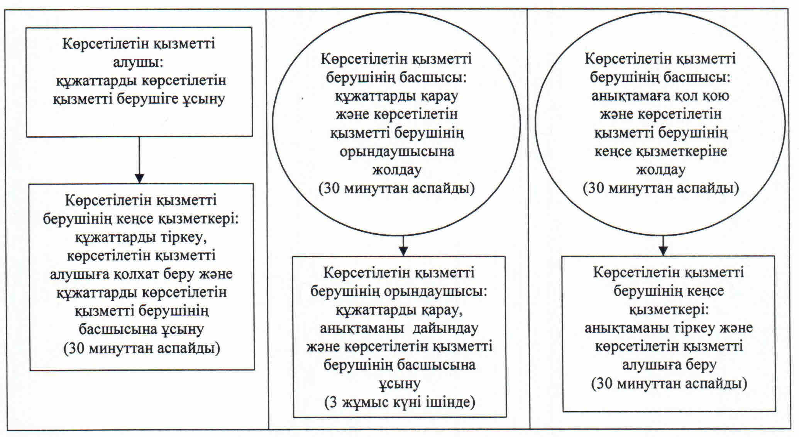

"Шалғайдағы ауылдық елді мекендерде тұратын
балаларды жалпы бiлiм беру ұйымдарына және
кейін үйлеріне тегiн тасымалдауды ұсыну"
мемлекеттік көрсетілетін қызмет регламентіне
3–қосымша
"Шалғайдағы ауылдық елді мекендерде тұратын балаларды жалпы білім беру ұйымдарына және кейін үйлеріне тегін тасымалдауды ұсыну" мемлекеттік қызмет көрсетудің бизнес-процестерінің анықтамалығы

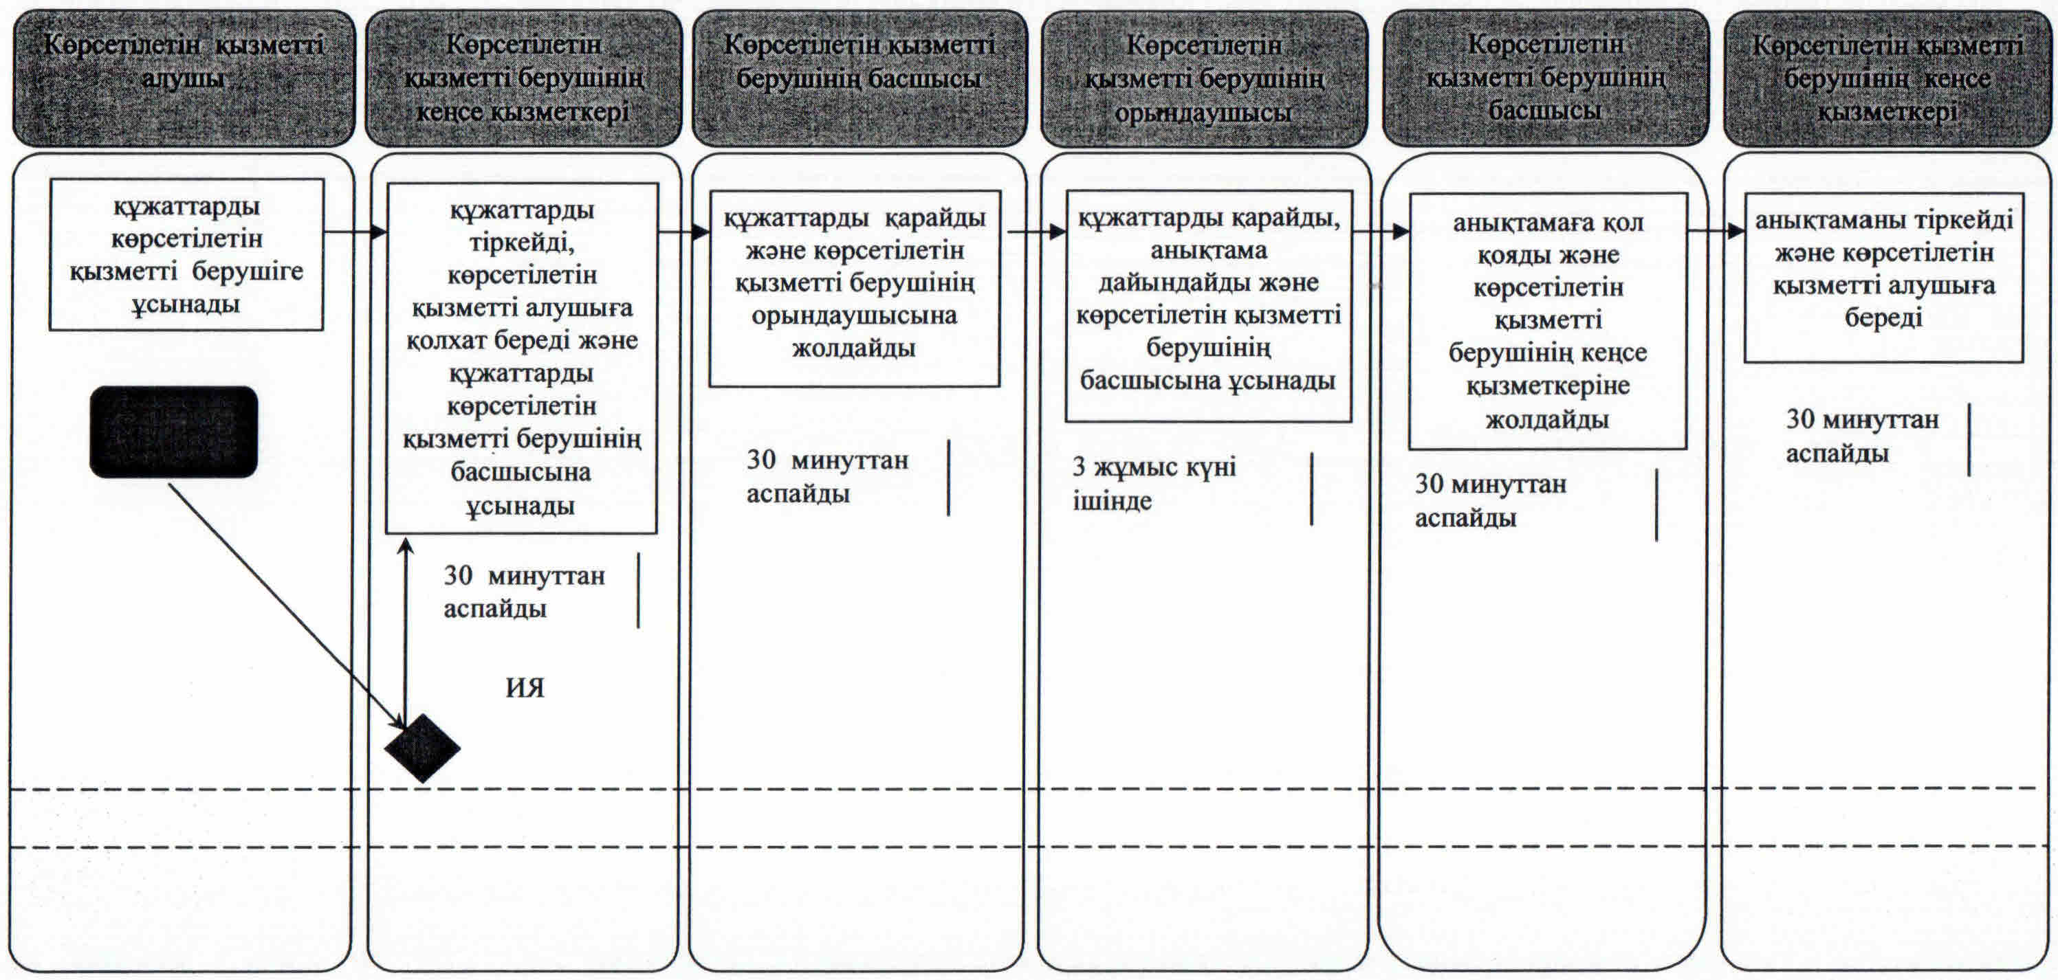

Шартты белгілемелер:

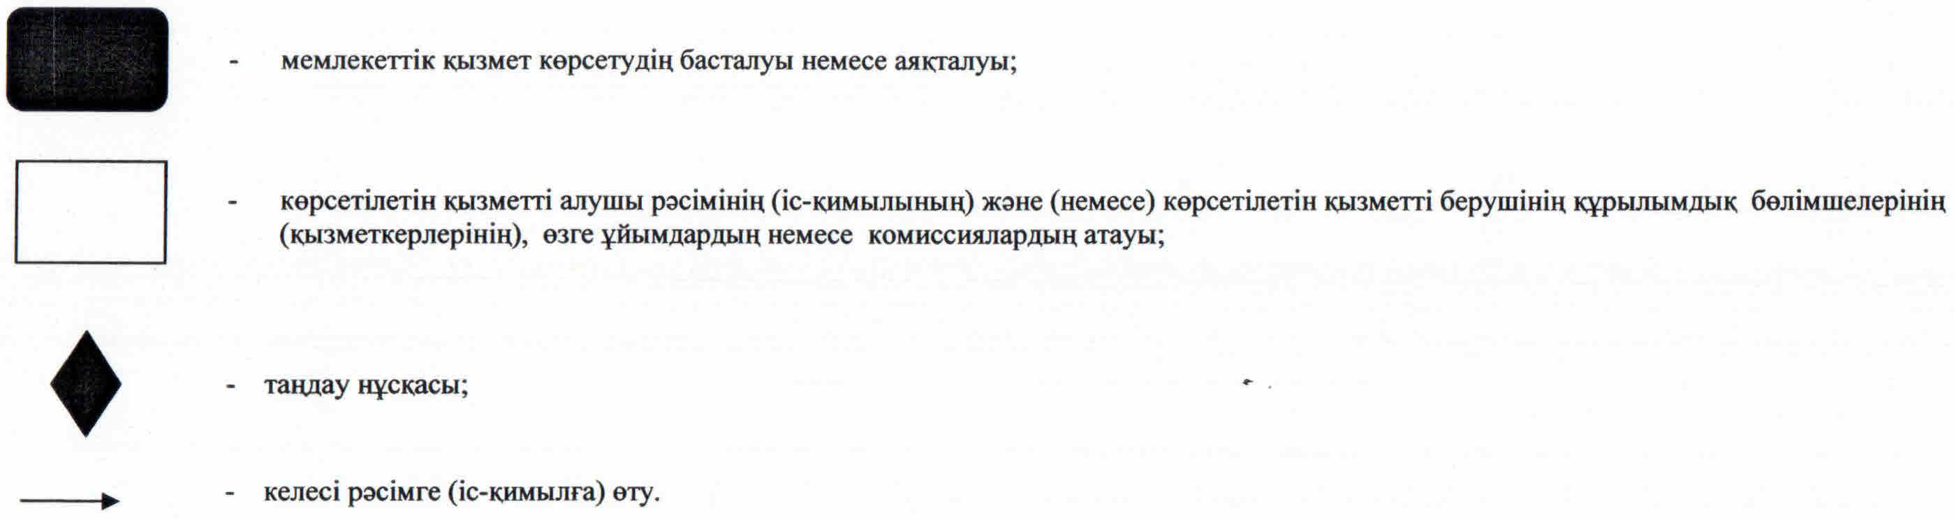

Қызылорда облысы әкімдігінің
2015 жылғы "20" тамыздағы
№ 127 қаулысымен бекітілген
"Жалпы білім беретін мектептердегі білім алушылар мен тәрбиеленушілердің жекелеген санаттарын тегін және жеңілдікпен тамақтандыруды ұсыну" мемлекеттiк көрсетілетін қызмет регламенті
1. Жалпы ережелер
1. Көрсетілетін қызметті берушінің атауы: аудандардың, облыстық маңызы бар қаланың білім бөлімдері (бұдан әрі – көрсетілетін қызметті беруші).
Өтініштерді қабылдау және мемлекеттік қызмет көрсетудің нәтижелерін беру:
1) көрсетілетін қызметті берушінің кеңсесі;
2) "электрондық үкіметтің" www.e.gov.kz веб-порталы (бұдан әрі – портал) арқылы жүзеге асырылады.
2. Мемлекеттік қызмет көрсету нысаны - электрондық (ішінара автоматтандырылған) және (немесе) қағаз түрінде.
3. Мемлекеттік қызмет көрсетудің нәтижесі - "Отбасы және балалар саласында көрсетілетін мемлекеттік қызметтер стандарттарын бекіту туралы" Қазақстан Республикасы Білім және ғылым министрінің 2015 жылғы 13 сәуірдегі № 198 бұйрығымен (нормативтік құқықтық актілерді мемлекеттік тіркеу Тізілімінде № 11184 болып тіркелген) бекітілген "Жалпы білім беретін мектептердегі білім алушылар мен тәрбиеленушілердің жекелеген санаттарын тегін және жеңілдікпен тамақтандыруды ұсыну" мемлекеттік көрсетілетін қызмет стандартының (бұдан әрі - стандарт) 1-қосымшасына сәйкес нысан бойынша жалпы білім беретін мектепте тегін және жеңілдікпен тамақтандыруды ұсыну туралы анықтама (бұдан әрі - анықтама).
4. Мемлекеттік көрсетілетін қызмет нәтижесін ұсыну нысаны - электрондық және (немесе) қағаз түрінде.
Көрсетілетін қызметті алушы мемлекеттік көрсетілетін қызметтің нәтижесін қағаз жеткізгіште алу үшін өтініш берген жағдайда, мемлекеттік қызмет көрсету нәтижесі электрондық нысанда ресімделеді, қағазға басып шығарылады және көрсетілетін қызметті берушінің уәкілетті адамының қолы және мөрімен расталады.
Порталда мемлекеттік қызмет көрсетудің нәтижесі көрсетілетін қызметті алушының "жеке кабинетіне" көрсетілетін қызметті берушінің уәкілетті адамының электрондық цифрлық қолтаңбасы (бұдан әрі - ЭЦҚ) қойылған электрондық құжат нысанында жіберіледі және сақталады.
2. Мемлекеттік қызмет көрсету процесінде көрсетілетін қызметті берушінің құрылымдық бөлімшелерінің (қызметкерлерінің) іс-қимыл тәртібінің сипаттамасы
5. Мемлекеттік қызмет көрсету бойынша рәсімді (іс-қимылды) бастауға негіздеме: көрсетілетін қызметті алушының көрсетілетін қызметті берушіге стандарттың 2-қосымшасына сәйкес нысан бойынша өтініш ұсынуы немесе портал арқылы электрондық құжат нысанындағы сұраныс жолдауы.
6. Мемлекеттік қызмет көрсету процесінің құрамына кіретін әрбір рәсімнің (іс-қимылдың) мазмұны, оларды орындаудың ұзақтығы:
1) көрсетілетін қызметті алушы көрсетілетін қызметті берушіге стандарттың 9-тармағына сәйкес келесі құжаттарды ұсынады:
стандарттың 2-қосымшасына сәйкес нысан бойынша өтініш;
ата-анасының жеке басын куәландыратын құжат (жеке басын сәйкестендіру үшін қажет);
бала 2007 жылғы 13 тамызға дейін не Қазақстан Республикасынан тыс жерде туылған жағдайда баланың туу туралы куәлігінің көшірмесі (жеке сәйкестендіру үшін қажет);
некеге тұру немесе бұзу туралы куәліктің көшірмесі (2008 жылға дейін не Қазақстан Республикасынан тыс жерде некеге тұрған немесе бұзған жағдайда);
мемлекеттік атаулы әлеуметтік көмекті алуға құқығы бар отбасылардан шыққан көрсетілетін қызметті алушылар санаты үшін көрсетілетін қызметті алушының (отбасының) жергілікті атқарушы органдар ұсынатын мемлекеттік атаулы әлеуметтік көмекті тұтынушылар қатарына жататынын растайтын анықтама;
алған табысы туралы құжаттар (жұмыс істейтін ата-анасының немесе оларды алмастыратын адамдардың жалақылары туралы, кәсіпкерліктен және басқа да қызмет түрлерінен түсетін табыстары туралы, жан басына шаққанда орташа табысы күн көріс деңгейінен төмен, мемлекеттік атаулы әлеуметтік көмек алмайтын отбасылардан шыққан көрсетілетін қызметті алушылар үшін балаларға және басқа да асырандыларға төленетін алимент түріндегі табыстары туралы анықтама);
отбасында тәрбиеленетін жетім балаларға және ата-анасының қамқорлығынсыз қалған балаларға қамқоршылық (қорғаншылық), патронаттық тәрбиені бекіту туралы уәкілетті органның шешімі;
отбасының материалдық-тұрмыстық ахуалын зерделеу негізінде жалпы білім беретін мектептерде білім алушылар мен тәрбиеленушілердің жекелеген санаттарына тегін және жеңілдікпен тамақтандыруды ұсыну туралы білім беру ұйымының алқалы органы шешімінің, сондай-ақ қаржылай және материалдық көмек көрсету туралы шешім қабылдау үшін басқа да қажетті құжаттардың көшірмесі;
құжаттар салыстыру үшін түпнұсқада ұсынылады, содан кейін түпнұсқалар көрсетілетін қызметті алушыға қайтарылады;
2) көрсетілетін қызметті берушінің кеңсе қызметкері құжаттарды тіркейді, көрсетілетін қызметті алушыға:
өтініштің нөмірі және қабылданған күні;
сұратылатын мемлекеттік көрсетілетін қызметтің түрі;
қоса берілген құжаттардың саны мен атауы;
құжаттардың берілетін күні (уақыты) мен орны;
өтінішті қабылдаған көрсетілетін қызметті берушінің қызметкерінің тегі, аты, сондай-ақ әкесінің аты (бар болғанда);
көрсетілетін қызметті алушының ата-анасының тегі, аты, сондай-ақ әкесінің аты (бар болғанда) және олардың байланыс телефондары көрсетіле отырып, тиісті құжаттардың қабылданғаны туралы қолхат (бұдан әрі - қолхат) береді және құжаттарды көрсетілетін қызметті берушінің басшысына ұсынады (отыз минуттан аспайды);
3) көрсетілетін қызметті берушінің басшысы құжаттарды қарайды және көрсетілетін қызметті берушінің орындаушысына жолдайды (отыз минуттан аспайды);
4) көрсетілетін қызметті берушінің орындаушысы құжаттарды қарайды, анықтаманы дайындайды және көрсетілетін қызметті берушінің басшысына ұсынады (үш жұмыс күні ішінде);
5) көрсетілетін қызметті берушінің басшысы анықтамаға қол қояды және көрсетілетін қызметті берушінің кеңсе қызметкеріне жолдайды (отыз минуттан аспайды);
6) көрсетілетін қызметті берушінің кеңсе қызметкері анықтаманы тіркейді және көрсетілетін қызметті алушыға береді (отыз минуттан аспайды).
Келесі рәсімді (іс-қимылды) орындауды бастау үшін негіз болатын мемлекеттік қызметті көрсету бойынша рәсім (іс-қимыл) нәтижесінің (рәсімнің (іс-қимылдың) нәтижесі және оның басқа құрылымдық бөлімшеге берілу тәртібі көрсетіле отырып) сипаттамасы осы регламенттің 1-қосымшасында келтірілген.
3. Мемлекеттік қызмет көрсету процесінде көрсетілетін қызметті берушінің құрылымдық бөлімшелерінің (қызметкерлерінің) өзара іс-қимыл тәртібінің сипаттамасы
7. Мемлекеттік көрсетілетін қызмет процесіне қатысатын көрсетілетін қызметті берушінің құрылымдық бөлімшелерінің (қызметкерлерінің) тізбесі:
1) көрсетілетін қызметті берушінің кеңсе қызметкері;
2) көрсетілетін қызметті берушінің басшысы;
3) көрсетілетін қызметті берушінің орындаушысы.
8. Әрбір рәсімнің (іс-қимылдың) ұзақтығы көрсетіле отырып, құрылымдық бөлімшелер (қызметкерлер) арасындағы рәсімдер (іс-қимылдар) реттілігінің сипаттамасы осы регламенттің 2-қосымшасында келтірілген.
9. Мемлекеттік қызмет көрсету процесінде көрсетілетін қызметті берушінің құрылымдық бөлімшелерінің (қызметкерлерінің) рәсімдері (іс-қимылдары), өзара іс-қимылдары реттілігінің толық сипаттамасы осы регламенттің 4-қосымшасына сәйкес мемлекеттік қызмет көрсетудің бизнес-процестерінің анықтамалығында көрсетілген.
Мемлекеттік қызмет көрсетудің бизнес-процестерінің анықтамалығы "Қызылорда облысының білім басқармасы" мемлекеттік мекемесінің, Қызылорда облысы әкімдігінің, Қызылорда қаласы және аудан әкімдіктерінің ресми интернет-ресурстарында орналастырылады.
4. Мемлекеттік қызмет көрсету процесінде ақпараттық жүйелерді пайдалану тәртібінің сипаттамасы
10. Қызметті портал арқылы көрсету кезіндегі көрсетілетін қызметті беруші мен көрсетілетін қызметті алушы рәсімдерінің (іс-қимылдарының) кезектілігі мен жүгіну тәртібінің сипаттамасы:
1) көрсетілетін қызметті алушы порталда тіркеледі және көрсетілетін қызметті алушының ЭЦҚ-мен куәландырылған электрондық құжат нысанындағы сұраныс (бұдан әрі – электрондық сұраныс) пен стандарттың 9-тармағына сәйкес келесі құжаттарды жолдайды:
бала 2007 жылғы 13 тамызға дейін не Қазақстан Республикасынан тыс жерде туылған жағдайда баланың туу туралы куәлігінің электрондық көшірмесі;
2008 жылға дейін не Қазақстан Республикасынан тыс жерде некеге тұрған немесе бұзған жағдайда некеге тұру немесе бұзу туралы куәліктің электрондық көшірмесі;
отбасының материалдық-тұрмыстық ахуалын зерделеу негізінде жалпы білім беретін мектептерде білім алушылар мен тәрбиеленушілердің жекелеген санаттарына тегін және жеңілдікпен тамақтандыруды ұсыну туралы білім беру ұйымының алқалы органы шешімінің, сондай-ақ қаржылай және материалдық көмек көрсету туралы шешім қабылдау үшін басқа да қажетті құжаттардың электронды көшірмесі;
алған табысы туралы құжаттың электрондық көшірмесі (жұмыс істейтін ата-анасының немесе оларды алмастыратын адамдардың еңбекақысы туралы анықтама);
көрсетілетін қызметті алушының жеке басын куәландыратын, баланың туылғанын (бала 2007 жылғы 13 тамызға кейін туған жағдайда), некеге тұру немесе бұзу (неке 2008 жылдан кейін жасалған немесе бұзылған жағдайда), жұмыссыз ретінде тіркелу туралы, көрсетілетін қызметті алушының (отбасының) мемлекеттік атаулы әлеуметтік көмек алушылар қатарына жататындығы туралы, жетім балаға (балаларға) немесе ата-анасының қамқорлығынсыз қалған балаға (балаларға) қорғаншылық және қамқоршылық белгілеу туралы, жетім баланың (балалардың) немесе ата-анасының қамқорлығынсыз қалған баланың (балалардың) патронаттық тәрбиеге берілгені туралы, кәсіпкерліктен және басқа да қызмет түрлерінен түскен кіріс туралы, балаларға немесе басқа да асырандыларға төленетін алимент түріндегі табыстары туралы құжаттар жөнінде мәліметтерді көрсетілетін қызметті беруші тиісті мемлекеттік ақпараттық жүйелерден "электронды үкімет" шлюзі арқылы алады;
2) көрсетілетін қызметті берушінің орындаушысы электрондық сұраныс пен құжаттарды қабылдайды және көрсетілетін қызметті алушының "жеке кабинетіне" электрондық сұраныс пен құжаттардың қабылданғаны туралы хабарлама жолданады (отыз минуттан аспайды);
3) электрондық сұраныс пен құжаттарды қабылдағаннан кейін мемлекеттік қызмет көрсету процесінде көрсетілетін қызметті берушінің құрылымдық бөлімшелерінің (қызметкерлерінің) іс-қимылдары осы регламенттің 6-тармағының 2-5) тармақшаларына сәйкес жүзеге асырылады;
4) көрсетілетін қызметті берушінің орындаушысы мемлекеттік қызмет көрсетудің нәтижесін тіркейді және көрсетілетін қызметті алушының "жеке кабинетіне" жолдайды (отыз минуттан аспайды).
Мемлекеттік қызмет көрсетуге тартылған графикалық нысандағы ақпараттық жүйелердің функционалдық өзара іс-қимыл диаграммасы осы регламенттің 3-қосымшасында келтірілген.
"Жалпы білім беретін мектептердегі білім
алушылар мен тәрбиеленушілердің жекелеген санаттарын
тегін және жеңілдікпен тамақтандыруды ұсыну"
мемлекеттік көрсетілетін қызмет регламентіне
1-қосымша
Келесі рәсімді (іс-қимылды) орындауды бастау үшін негіз болатын мемлекеттік қызметті көрсету бойынша рәсім (іс-қимыл) нәтижесінің (рәсімнің (іс-қимылдың) нәтижесі және оның басқа құрылымдық бөлімшеге берілу тәртібі көрсетіле отырып) сипаттамасы
1 | Рәсімнің  (іс-қимылдың) нөмірі | 1 | 2 | 3 | 4 | 5
2 | Құрылымдық бөлімшелердің атауы | Көрсетілетін қызметті берушінің кеңсе қызметкері | Көрсетілетін қызметті берушінің басшысы | Көрсетілетін қызметті берушінің орындаушысы | Көрсетілетін қызметті берушінің басшысы | Көрсетілетін қызметті берушінің кеңсе қызметкері
3 | Рәсімнің (іс-қимылдың) атауы және олардың сипаттамасы | құжаттарды тіркейді және көрсетілетін қызметті алушыға қолхат береді | құжаттарды қарайды | құжаттарды қарайды және анықтаманы дайындайды | анықтамаға қол қояды | анықтаманы тіркейді
4 | Келесі рәсімді  (іс-қимылды) орындауды бастау үшін негіз болатын мемлекеттік қызметті көрсету бойынша рәсім (іс-қимыл) нәтижесі | құжаттарды көрсетілетін қызметті берушінің  басшысына ұсынады | құжаттарды көрсетілетін қызметті берушінің орындаушысына жолдайды | анықтаманы көрсетілетін қызметті берушінің басшысына ұсынады | анықтаманы көрсетілетін қызметті берушінің кеңсе қызметкеріне жолдайды | анықтаманы көрсетілетін қызметті алушыға береді
5 | Орындалу мерзiмi | 30 минуттан аспайды | 30 минуттан аспайды | 3 жұмыс күні ішінде | 30 минуттан аспайды | 30 минуттан аспайды
"Жалпы білім беретін мектептердегі білім
алушылар мен тәрбиеленушілердің жекелеген санаттарын
тегін және жеңілдікпен тамақтандыруды ұсыну"
мемлекеттік көрсетілетін қызмет регламентіне
2-қосымша
Әрбір рәсімнің (іс-қимылдың) ұзақтығы көрсетіле отырып, құрылымдық бөлімшелер (қызметкерлер) арасындағы рәсімдер (іс-қимылдар) реттілігі сипаттамасы

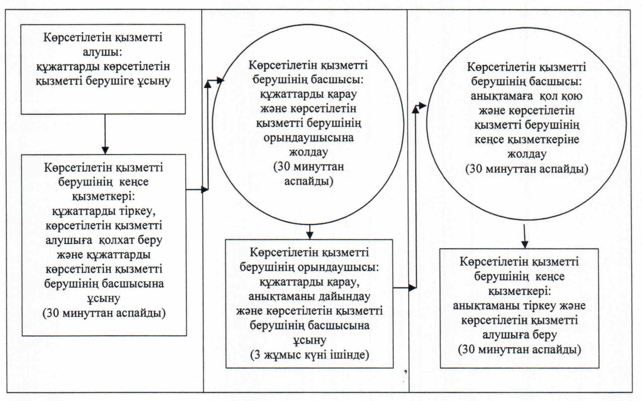

"Жалпы білім беретін мектептердегі білім
алушылар мен тәрбиеленушілердің жекелеген санаттарын
тегін және жеңілдікпен тамақтандыруды ұсыну"
мемлекеттік көрсетілетін қызмет регламентіне
3-қосымша
Мемлекеттік қызмет көрсетуге тартылған графикалық нысандағы ақпараттық жүйелердің функционалдық өзара іс-қимыл диаграммасы

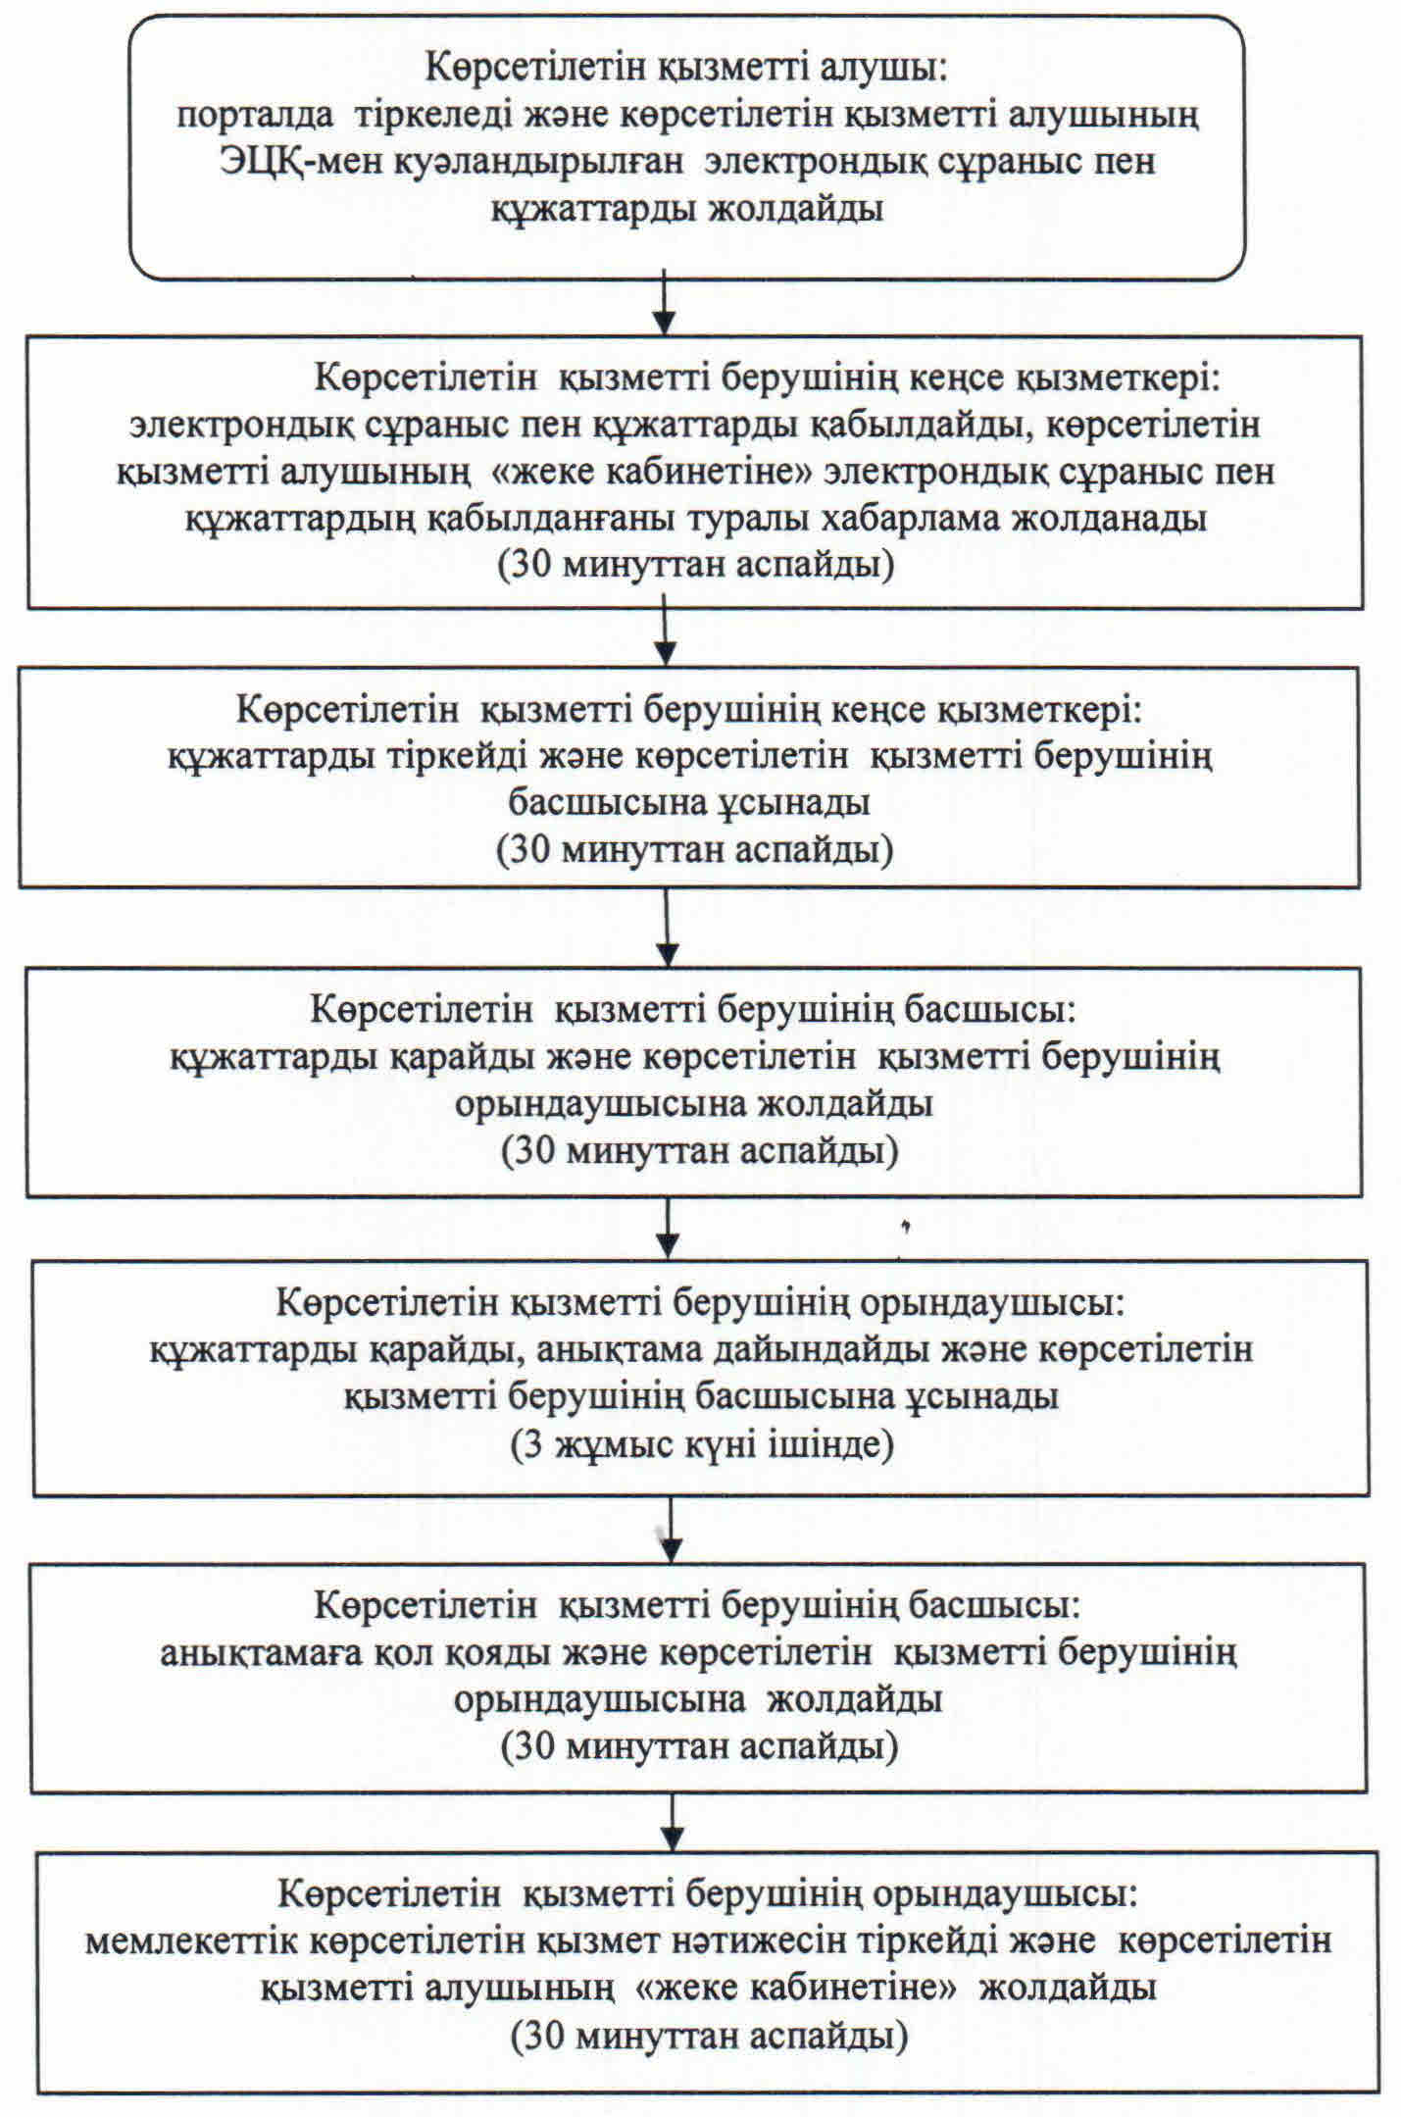

"Жалпы білім беретін мектептердегі білім
алушылар мен тәрбиеленушілердің жекелеген санаттарын
тегін және жеңілдікпен тамақтандыруды ұсыну"
мемлекеттік көрсетілетін қызмет регламентіне
4-қосымша
"Жалпы білім беретін мектептердегі білім алушылар мен тәрбиеленушілердің жекелеген санаттарын тегін және жеңілдікпен тамақтандыруды ұсыну" мемлекеттік қызмет көрсетудің бизнес-процестерінің анықтамалығы

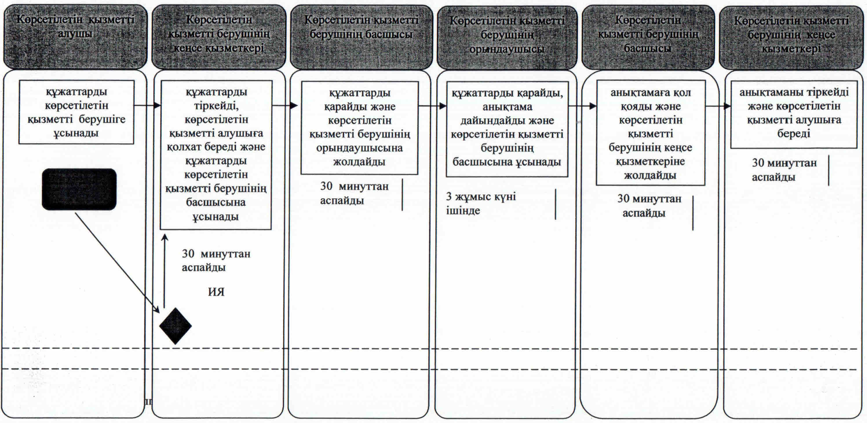

Шартты белгілемелер:

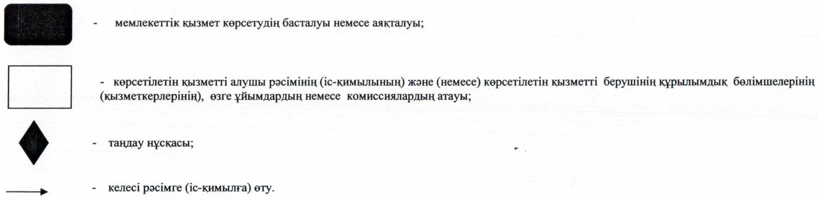

Қызылорда облысы әкімдігінің
2015 жылғы "20" тамыздағы
№ 127 қаулысымен бекітілген
"Аз қамтылған отбасылардағы балалардың қала сыртындағы және мектеп жанындағы лагерьлерде демалуы үшін құжаттар қабылдау және жолдама беру" мемлекеттік көрсетілетін қызмет регламенті
1. Жалпы ережелер
1. Көрсетілетін қызметті берушінің атауы: аудандардың, облыстық маңызы бар қаланың білім бөлімдері, білім беру ұйымдары (бұдан әрі – көрсетілетін қызметті беруші).
Өтініштерді қабылдау және мемлекеттік көрсетілетін қызмет нәтижелерін беру көрсетілетін қызметті берушінің кеңсесі арқылы жүзеге асырылады.
2. Мемлекеттік көрсетілетін қызметтің нысаны - қағаз түрінде.
3. Мемлекеттік қызмет көрсету нәтижесі – қала сыртындағы және мектеп жанындағы лагерьлерге жолдама (путевка).
4. Мемлекеттік көрсетілетін қызмет нәтижесін ұсыну нысаны - қағаз түрінде.
2. Мемлекеттік қызмет көрсету процесінде көрсетілетін қызметті берушінің құрылымдық бөлімшелерінің (қызметкерлерінің) іс-қимыл тәртібінің сипаттамасы
5. Мемлекеттік қызмет көрсету бойынша рәсімді (іс-қимылды) бастауға негіздеме: көрсетілетін қызметті алушының көрсетілетін қызметті берушіге өтініш ұсынуы.
6. Мемлекеттік қызмет көрсету процесінің құрамына кіретін әрбір рәсімнің (іс-қимылдың) мазмұны, оларды орындаудың ұзақтығы:
1) көрсетілетін қызметті алушы көрсетілетін қызметті берушіге "Отбасы және балалар саласында көрсетілетін мемлекеттік қызметтер стандарттарын бекіту туралы" Қазақстан Республикасының Білім және ғылым министрінің 2015 жылғы 13 сәуірдегі № 198 бұйрығымен (нормативтік құқықтық актілерді мемлекеттік тіркеу Тізілімінде № 11184 болып тіркелген) бекітілген "Аз қамтылған отбасылардағы балалардың қала сыртындағы және мектеп жанындағы лагерьлерде демалуы үшін құжаттар қабылдау және жолдама беру" мемлекеттік көрсетілетін қызмет стандартының (бұдан әрі – стандарт) 9-тармағына сәйкес келесі құжаттарды ұсынады:
өтініш;
көрсетілетін қызметті алушының жеке басын куәландыратын құжат (жеке басын сәйкестендіру үшін талап етіледі);
бала 2007 жылғы 13 тамызға дейін не Қазақстан Республикасынан тыс жерде туылған жағдайда баланың туу туралы куәлігінің көшірмесі (жеке сәйкестендіру үшін қажет);
мемлекеттік атаулы әлеуметтік көмекті алуға құқығы бар отбасылардан шыққан көрсетілетін қызметті алушылар санаты үшін көрсетілетін қызметті алушының (отбасының) жергілікті атқарушы органдар ұсынатын мемлекеттік атаулы әлеуметтік көмекті тұтынушылар қатарына жататынын растайтын анықтама;
алған табысы туралы құжаттар (жұмыс істейтін ата-анасының немесе оларды алмастыратын адамдардың жалақылары туралы, кәсіпкерліктен және басқа да қызмет түрлерінен түсетін табыстары туралы, жан басына шаққанда орташа табысы күн көріс деңгейінен төмен, мемлекеттік атаулы әлеуметтік көмек алмайтын отбасылардан шыққан көрсетілетін қызметті алушылар үшін балаларға және басқа да асырандыларға төленетін алимент түріндегі табыстары туралы анықтама);
отбасында тәрбиеленетін жетім балаларға және ата-анасының қамқорлығынсыз қалған балаларға қамқоршылық (қорғаншылық), патронаттық тәрбиені бекіту туралы уәкілетті органның шешімі;
отбасының материалдық-тұрмыстық жағдайын тексеріп-қарау, сондай-ақ қаржылай және материалдық көмек көрсету туралы шешім қабылдау үшін басқа да қажетті құжаттар негізінде қала сыртындағы және мектеп жанындағы лагерьлерде демалуға тегін жолдама беру туралы білім беру ұйымының алқалы органы шешімінің көшірмесі;
мүмкіндігі шектеулі балалар үшін – психологиялық-медициналық- педагогикалық консультацияның медициналық қорытындысының көшірмесі;
көрсетілетін қызметті алушының флюросуретімен қоса денсаулық жағдайы туралы (медициналық паспорты) анықтама (болған жағдайда);
2) көрсетілетін қызметті берушінің кеңсе қызметкері құжаттарды тіркейді, көрсетілетін қызметті алушыға:
өтінішті қабылдау нөмірі және күні;
сұратылған мемлекеттік қызметтің түрі;
қоса берілген құжаттардың саны және атаулары;
құжаттардың беру күні (уақыты) және орны;
өтінішті қабылдаған көрсетілетін қызметті беруші қызметкерінің тегі, аты, сондай-ақ әкесінің аты (болған жағдайда);
көрсетілетін қызметті алушының тегі, аты, сондай-ақ әкесінің аты (болған жағдайда), оның байланыс телефондары көрсетіле отырып, тиісті құжаттардың қабылданғаны туралы қолхат (бұдан әрі – қолхат) береді және құжаттарды көрсетілетін қызметті берушінің басшысына ұсынады (отыз минут ішінде);
3) көрсетілетін қызметті берушінің басшысы құжаттарды қарайды және көрсетілетін қызметті берушінің орындаушысына жолдайды (отыз минут ішінде);
4) көрсетілетін қызметті берушінің орындаушысы құжаттарды қарайды, аз қамтылған отбасындағы баланың қала сыртындағы немесе мектеп жанындағы лагерьде демалуы үшін жолдама (бұдан әрі - жолдама) дайындайды және көрсетілетін қызметті берушінің басшысына ұсынады (он жұмыс күні ішінде);
5) көрсетілетін қызметті берушінің басшысы жолдамаға қол қояды және көрсетілетін қызметті берушінің кеңсе қызметкеріне жолдайды (отыз минут ішінде);
6) көрсетілетін қызметті берушінің кеңсе қызметкері жолдаманы тіркейді және көрсетілетін қызметті алушыға береді (отыз минут ішінде);
Келесі рәсімді (іс-қимылды) орындауды бастау үшін негіз болатын мемлекеттік қызметті көрсету бойынша рәсім (іс-қимыл) нәтижесінің (рәсімнің (іс-қимылдың) нәтижесі және оның басқа құрылымдық бөлімшеге берілу тәртібі көрсетіле отырып) сипаттамасы осы регламенттің 1-қосымшасында келтірілген
3. Мемлекеттік қызмет көрсету процесінде көрсетілетін қызметті берушінің құрылымдық бөлімшелерінің (қызметкерлерінің) өзара іс-қимыл тәртібінің сипаттамасы
7. Мемлекеттік қызмет көрсету процесіне қатысатын көрсетілетін қызметті берушінің құрылымдық бөлімшелерінің (қызметкерлерінің) тізбесі:
1) көрсетілетін қызметті берушінің кеңсе қызметкері;
2) көрсетілетін қызметті берушінің басшысы;
3) көрсетілетін қызметті берушінің орындаушысы.
8. Әрбір рәсімнің (іс-қимылдың) ұзақтығы көрсетіле отырып, құрылымдық бөлімшелер (қызметкерлер) арасындағы рәсімдер (іс-қимылдар) реттілігінің сипаттамасы осы регламенттің 2-қосымшасында келтірілген.
9. Мемлекеттік қызмет көрсету процесінде көрсетілетін қызметті берушінің құрылымдық бөлімшелерінің (қызметкерлерінің) рәсімдері (іс-қимылдары), өзара іс-қимылдары реттілігінің толық сипаттамасы осы регламенттің 3-қосымшасына сәйкес мемлекеттік қызмет көрсетудің бизнес-процестерінің анықтамалығында көрсетілген.
Мемлекеттік қызмет көрсетудің бизнес-процестерінің анықтамалығы "Қызылорда облысының білім басқармасы" мемлекеттік мекемесінің, Қызылорда облысы әкімдігінің, Қызылорда қаласы және аудан әкімдіктерінің ресми интернет-ресурстарында орналастырылады.
"Аз қамтылған отбасылардағы балалардың
қала сыртындағы және мектеп жанындағы
лагерьлерде демалуы үшін құжаттар
қабылдау және жолдама беру" мемлекеттік
көрсетілетін қызмет регламентіне
1-қосымша
Келесі рәсімді (іс-қимылды) орындауды бастау үшін негіз болатын мемлекеттік қызметті көрсету бойынша рәсім (іс-қимыл) нәтижесінің (рәсімнің (іс-қимылдың) нәтижесі және оның басқа құрылымдық бөлімшеге берілу тәртібі көрсетіле отырып) сипаттамасы
1 | Рәсімнің (іс-қимылдың) нөмірі | 1 | 2 | 3 | 4 | 5
2 | Құрылымдық бөлімшелердің атауы | Көрсетілетін қызметті берушінің кеңсе қызметкері | Көрсетілетін қызметті берушінің басшысы | Көрсетілетін қызметті берушінің орындаушысы | Көрсетілетін қызметті берушінің басшысы | Көрсетілетін қызметті берушінің кеңсе қызметкері
3 | Рәсімнің (іс-қимылдың) атауы және олардың сипаттамасы | құжаттарды тіркейді және көрсетілетін қызметті алушыға қолхат береді | құжаттарды қарайды | құжаттарды қарайды және жолдаманы дайындайды | жолдамаға қол қояды | жолдаманы тіркейді
4 | Келесі рәсімді (іс-қимылды) орындауды бастау үшін негіз болатын мемлекеттік қызметті көрсету бойынша рәсім (іс-қимыл) нәтижесі | құжаттарды көрсетілетін қызметті берушінің басшысына ұсынады | құжаттарды көрсетілетін қызметті берушінің орындаушысына жолдайды | жолдаманы көрсетілетін қызметті берушінің басшысына ұсынады | жолдаманы көрсетілетін қызметті берушінің кеңсе қызметкеріне жолдайды | жолдаманы көрсетілетін қызметті алушыға береді
5 | Орындалу мерзімі | 30 минут ішінде | 30 минут ішінде | 10 жұмыс күні ішінде | 30 минут ішінде | 30 минут ішінде
"Аз қамтылған отбасылардағы балалардың
қала сыртындағы және мектеп жанындағы
лагерьлерде демалуы үшін құжаттар
қабылдау және жолдама беру" мемлекеттік
көрсетілетін қызмет регламентіне
2-қосымша
Әрбір рәсімнің (іс-қимылдың) ұзақтығы көрсетіле отырып, құрылымдық бөлімшелер (қызметкерлер) арасындағы рәсімдер (іс-қимылдар) реттілігінің сипаттамасы

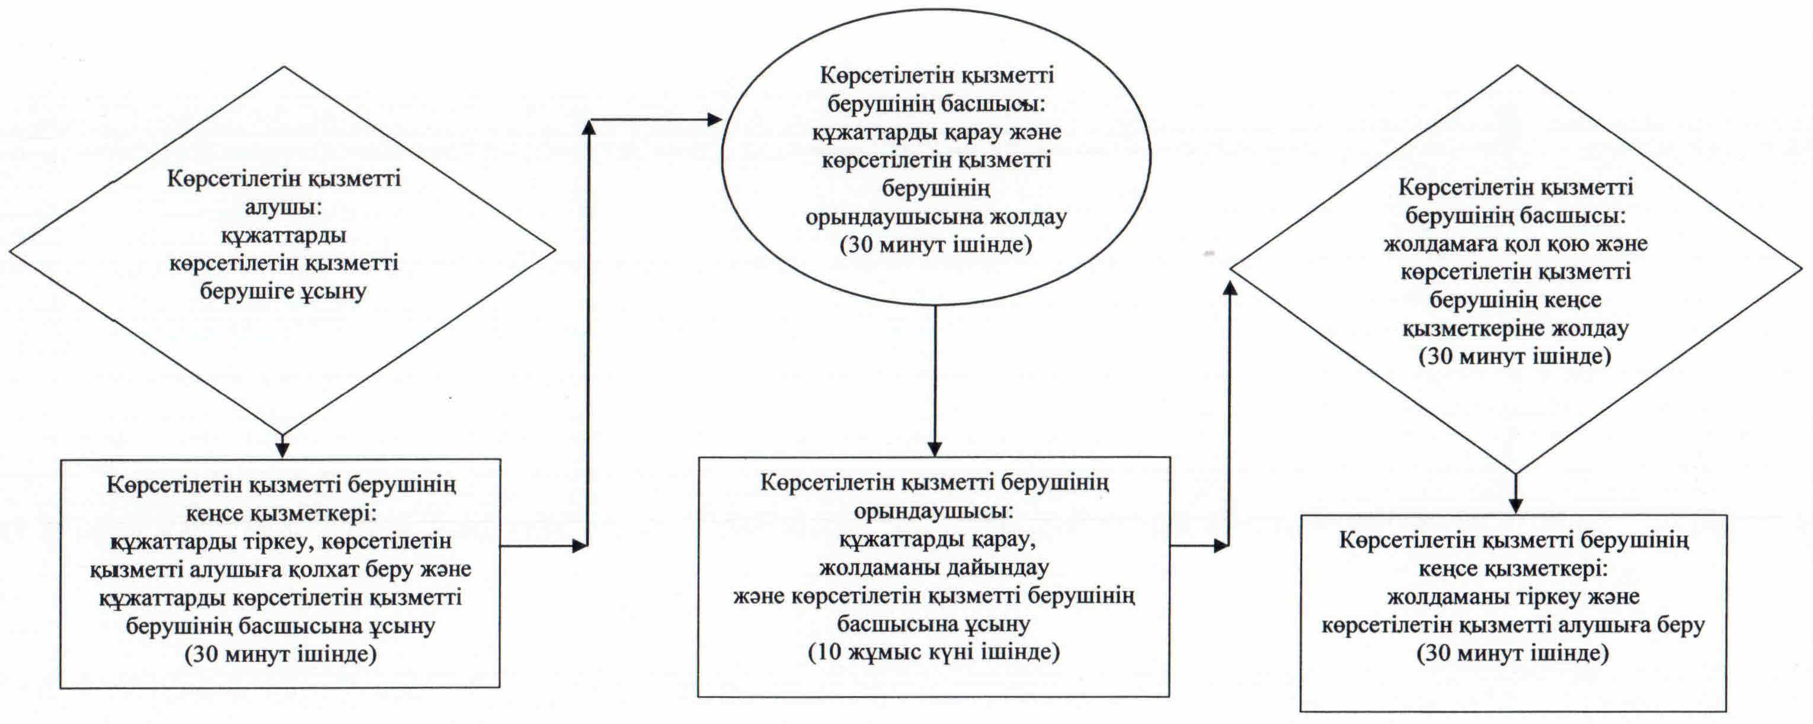

"Аз қамтылған отбасылардағы балалардың
қала сыртындағы және мектеп жанындағы
лагерьлерде демалуы үшін құжаттар
қабылдау және жолдама беру" мемлекеттік
көрсетілетін қызмет регламентіне
3-қосымша
"Аз қамтылған отбасылардағы балалардың қала сыртындағы және мектеп жанындағы лагерьлерде демалуы үшін құжаттар қабылдау және жолдама беру" мемлекеттік қызмет көрсетудің бизнес-процестерінің анықтамалығы

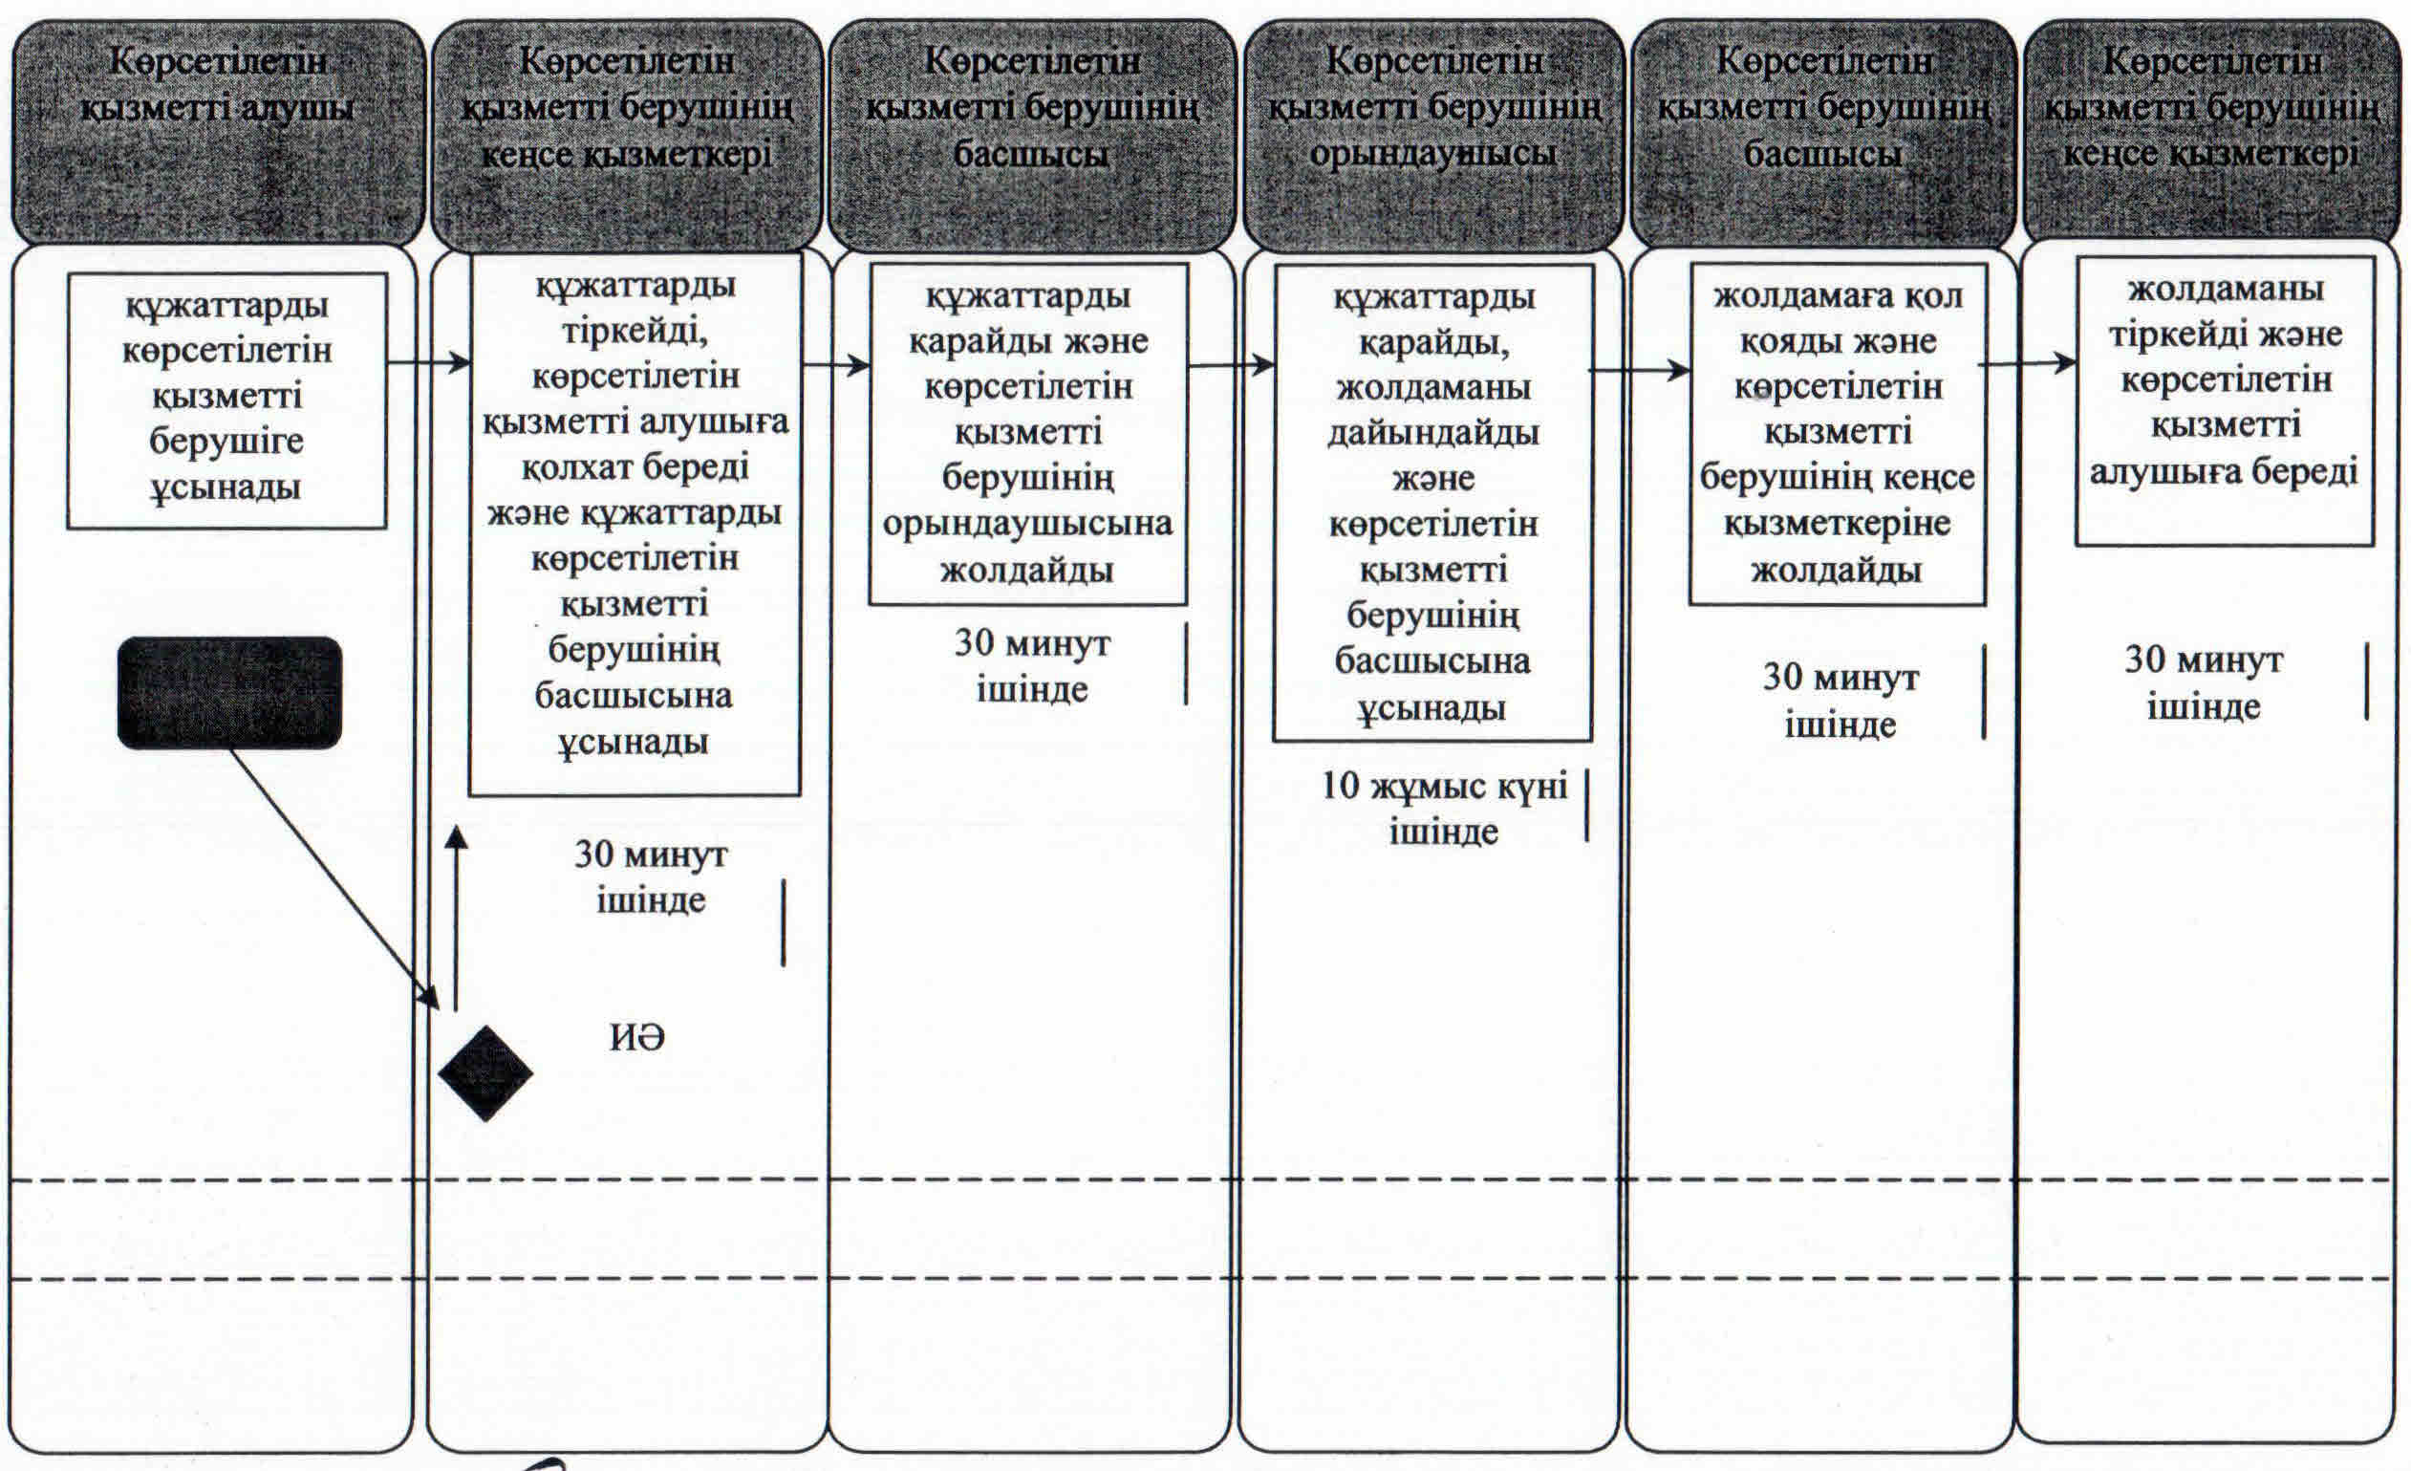

Шартты белгілемелер:

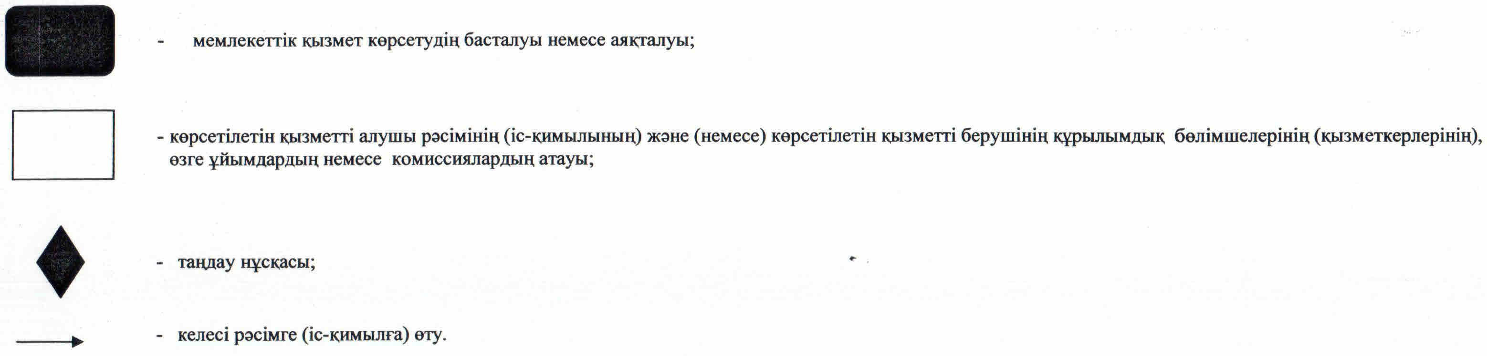

© 2012. Қазақстан Республикасы Әділет министрлігінің «Қазақстан Республикасының Заңнама және құқықтық ақпарат институты» ШЖҚ РМК

